行政院體育委員會出國報告
(競賽管理：競賽督導報告)

2012年第3屆海陽亞洲沙灘運動會
競賽督導報告

服務機關：行政院體育委員會
主任委員戴遐齡
競技運動處處長胡啟邦
助理研究員張智鈞
國家運動選手訓練中心借調人員沈瑞婉
派赴國家：中國山東省海陽市
出國期間：101年6月13日至23日
報告日期：101年11月7日

2012年第3屆海陽亞洲沙灘運動會
競賽督導報告
目次

- 目的．．．．．．．．．．．．．．．．．．．．．．．．．．．．３
- 過程．．．．．．．．．．．．．．．．．．．．．．．．．．．．４
- 心得．．．．．．．．．．．．．．．．．．．．．．．．．．．．１２
- 建議．．．．．．．．．．．．．．．．．．．．．．．．．．．．１２
- 參賽相片．．．．．．．．．．．．．．．．．．．．．．．．．．１４

- 目的
亞洲沙灘運動會係由亞洲奧林匹克理事會主辦，源起於2004年印尼受海嘯重創，印尼政府於災後重建中積極提升其國家形象，因此印尼奧會在亞洲奧林匹克理事會(Olympic Coucil of Asia, OCA)有意舉辦新式運動會前提下，提出以沙灘為主題之運動會，後經2006年OCA會員大會中表決通過，由印尼奧會承辦首屆，此為OCA繼亞洲室內運動會後推行之新興、綜合性運動會，也是全球首創以沙灘為主題的運動盛會。
亞洲沙灘運動會每兩年舉辦1次， 2008年在印尼的峇里舉行第1屆亞洲沙灘運動會，共舉辦了沙灘手球等18種運動項目，我國共選派教練5人、選手38人及團本部職員12人，共50人之代表團前往參賽，比賽成績為2金2銀3銅，於43個參賽國中排名第12。2010年在阿曼馬斯喀特舉行第2屆，共舉辦了沙灘手球等14種運動項目，我國共選派教練8人、選手38人及團本部職員12人，共58人之代表團前往參賽，比賽成績為1銀4銅，於45個參賽國中排名第18。
第3屆海陽亞洲沙灘運動會於2012年6月16日至22日，假中國大陸山東省海陽市舉行，本次參賽的目的為提昇我國體育形象，並取得更優良的成績。

- 過程
  - 競賽資訊及我國參賽教練選手名單
第3屆海陽亞洲沙灘運動會共舉辦沙灘排球、沙灘足球、沙灘手球、沙灘藤球、沙灘籃球、沙灘卡巴迪、龍舟、運動攀登、滑輪溜冰、木球、動力飛行傘、風帆及滑水等13種運動項目，金牌數為49面。
本次我國代表隊共有選手40人、教練8人，參加沙灘手球、沙灘排球、沙灘木球、運動攀登、滑輪溜冰及滑水等6種競賽項目，詳如下：

我國參加2012年第3屆海陽亞洲沙灘運動會名單

項次 | 運動種類 | 教練/職員 | 代 表 隊 人 員 / 選 手 |  |  |  | 備註
項次 | 運動種類 | 教練/職員 | 名 單 | 男 | 女 | 合計
1 | 沙灘  手球 | 張榮顯 | 女：朱裘恩、張雅瑋、陳映茹、許銣芳、楊雅婷、邱郁婷、林文雅、賈凌慧 |  | 8 | 8
2 | 沙灘  排球 | 陳裕安 | 女：顧乃涵、張惠敏、劉碧欣、吳淑芬 |  | 4 | 4
3 | 木球 | 楊顏惠  李永彬 | 男：吳翼丞、羅 傑、林祐賢、黃明定、洪嘉澤、林達祥、陳誌甫、李培榮  女：鍾璧如、江方瑀、陳玉璇、盤欣怡、呂夢涵、吳芷涵、黃姿琦、邱雅婷 | 8 | 8 | 16
4 | 運動攀登 | 黃偉齊 | 男：張宇翔  女：李虹瑩 | 1 | 1 | 2
5 | 滑水 | 劉秉堅 | 男：甘峻瑜  女：鄧佩珊 | 1 | 1 | 2
6 | 滑輪溜冰 | 黃錦龍  吳炯助 | 男：廖彥勝、駱威霖、陳彥成、高茂傑  女：楊合貞、李孟竹、郭妍伶、陳映竹 | 4 | 4 | 8
合計 |  | 8 |  | 14 | 26 | 40

  - 本屆參賽成績
本次我國代表團共獲得3金6銀6銅，金牌數在43個參賽國中排名第5，超越歷屆成績如下表列：

排名 | 國家 | 金牌 | 銀牌 | 銅牌 | 獎牌數 | 獎牌數排名
1 | 中國大陸  CHN-China | 14 | 10 | 12 | 36 | 1
2 | 泰國  THA-Thailand | 13 | 9 | 6 | 28 | 2
3 | 韓國  KOR-Korea | 6 | 7 | 10 | 23 | 3
4 | 印尼  INA-Indonesia | 6 | 6 | 4 | 16 | 4
5 | 中華台北  TPE-Chinese Taipei | 3 | 6 | 6 | 15 | 5
6 | 印度  IND-India | 2 |  | 1 | 3 | 8
7 | 伊朗  IRI-Iran | 2 |  |  | 2 | 10
8 | 日本  JPN-Japan | 1 | 3 | 2 | 6 | 6
9 | 阿富汗  AFG-Afghanistan | 1 |  |  | 1 | 14
10 | 科威特  QAT-Qatar | 1 |  |  | 1 | 14
11 | 菲律賓  PHI-The Philippines |  | 2 | 2 | 4 | 7
12 | 越南  VIE-Vietnam |  | 2 | 1 | 3 | 8
13 | 哈薩克  KAZ-Kazakhstan |  | 1 | 1 | 2 | 10
14 | 巴基斯坦  PAK-Pakisstan |  | 1 | 1 | 2 | 10
15 | 巴林  BRN-Bahrain |  | 1 |  | 1 | 14
15 | 土庫曼斯坦  TKM-Tukmenistan |  | 1 |  | 1 | 14
17 | 斯里蘭卡  SRI-Sri-Lanka |  |  | 2 | 2 | 10
18 | 孟加拉  BAN-Bangladesh |  |  | 1 | 1 | 14
18 | 汶萊  BRU-Brunei Darussalam |  |  | 1 | 1 | 14
18 | 寮國  LAO-Lao PDR |  |  | 1 | 1 | 14
18 | 蒙古  MGL-Mongolia |  |  | 1 | 1 | 14
18 | 巴勒斯坦  PLE-Palestine |  |  | 1 | 1 | 14
18 | 新加坡  SIN-Singapore |  |  | 1 | 1 | 14
 | 合計 | 49 | 49 | 54 | 152

三、我國參加2012年第3屆海陽亞洲沙灘運動會獲獎成績一覽表
獎牌 | 姓 名 | 運動種類 | 項目/量級
金 | 高茂傑 | 滑輪溜冰 | 男子200公尺個人計時賽
金 | 陳彥成 | 滑輪溜冰 | 男子10000公尺積分賽
金 | 李孟竹 | 滑輪溜冰 | 女子20000公尺淘汰賽
銀 | 駱威霖 | 滑輪溜冰 | 男子500公尺計時賽
銀 | 廖彥勝 | 滑輪溜冰 | 男子20000公尺淘汰賽
銀 | 陳映竹 | 滑輪溜冰 | 女子500公尺計時賽
銀 | 吳翼承、羅傑、林祐賢、黃明定、洪嘉澤、林達祥 | 沙灘木球 | 男子團體
銀 | 鍾壁如、江方瑀、陳玉璇、盤欣怡、呂夢涵、吳芷涵 | 沙灘木球 | 女子團體
銀 | 朱裘恩、張雅瑋、陳映茹、許銣芳、楊雅婷、邱郁婷、林文雅、賈凌慧 | 沙灘手球 | 女子組
銅 | 陳彥成 | 滑輪溜冰 | 男子20000公尺淘汰賽
銅 | 楊合貞 | 滑輪溜冰 | 女子10000公尺積分賽
銅 | 楊合貞 | 滑輪溜冰 | 女子20000公尺淘汰賽
銅 | 顧乃涵、張惠敏 | 沙灘排球 | 女子組
銅 | 林祐賢 | 沙灘木球 | 男子個人
銅 | 吳芷涵 | 沙灘木球 | 女子個人

四、我國參賽項目賽程及成績總表

日期 | 比賽時間 | 比賽種類 | 比賽項目 / 選手 / 對手 | 比賽成績
12日 | 16:00—17:00 | 沙灘女排 | 中華台北Y3(劉碧欣、吳淑芬) vs.  KGZ吉爾吉斯(Khanina-Anastasiia) | 2:0勝
12日 | 19:00—20:00 | 沙灘女排 | 中華台北Z1(顧乃涵、張惠敏)vs.  日本(Samaa-Yui) | 2:1勝
13日 | 19:00—20:00 | 沙灘女排 | 中華台北Z1(顧乃涵、張惠敏)vs.  TKM土庫曼(Khanina、Anastaslia) | 2:0勝
14日 | 16:00—17:00 | 沙灘女排 | 中華台北Y3(劉碧欣、吳淑芬) vs.  INA印尼(Fitri-Dini) | 0:2負
14日 | 19:00—20:00 | 沙灘女排 | 中華台北Z1(顧乃涵、張惠敏)vs.  SRI(Thakshila-Geethka) | 2:0勝
15日 | 14:00-15:00 | 沙灘女排 | 中華台北-斯里蘭卡 | 2:0勝
15日 | 17:00-18:00 | 沙灘女排 | 中華台北-印尼 | 1:2負
16日 | 09:00-10:00 | 沙灘手球 | 女子小組賽A組--日本-中華臺北  教練：張榮顯  選手：朱裘恩、張雅瑋、陳映茹、許銣芳、楊雅婷、邱郁婷、林文雅、賈凌慧 | 1:2負日本
16日 | 11:00 | 沙灘女排 | 中華台北(顧乃涵、張惠敏)vs.-中國 | 2:0勝中國
17日 | 09:00—09:20 | 滑輪溜冰 | 女子10000公尺積分賽決賽  教練：黃錦龍、吳炯助  選手：楊合貞、李孟竹 | 楊合貞第3名  成績16:15.735
17日 | 09:15-11:45 | 運動攀登 | 男/女子抱石預賽  教練：黃偉齊  男子選手：張宇翔 女子選手：李虹螢 | 晉級
17日 | 09:40—10:00 | 滑輪溜冰 | 男子10000公尺積分賽決賽  教練：黃錦龍、吳炯助  選手：廖彥勝、陳彥成 | 陳彥成第1名  成績14:50.016  廖彥勝第4名
17日 | 11:00—12:10 | 沙灘手球 | 女子小組賽A組--中華臺北-印度  教練：張榮影  選手：朱裘恩、張雅瑋、陳映茹、許銣芳、楊雅婷、邱郁婷、林文雅、賈凌慧 | 2:0勝
17日 | 14:00-15:00 | 沙灘女排 | Semifinal 中華台北(顧乃涵、張惠敏) -中國 | 1:2負
17日 | 15:00—15:25 | 滑輪溜冰 | 女子200公尺個人計時賽預賽  教練：黃錦龍、吳炯助  選手：郭妍伶、陳映竹 | 郭妍伶第7名  陳映竹第4名
17日 | 15:00-15:45 | 運動攀登 | 男 / 女子速度資格賽  教練：黃偉齊  男子選手：張宇翔 女子選手：李虹螢 | 晉級
17日 | 15:35—16:00 | 滑輪溜冰 | 男子200公尺個人計時賽預賽  教練：黃錦龍、吳炯助  選手：駱威霖、高茂傑 | 駱威霖第4名  高茂傑第3名
17日 | 16:10—16:25 | 滑輪溜冰 | 女子200公尺個人計時賽決賽 | 陳映竹第4名
17日 | 16:35—16:50 | 滑輪溜冰 | 男子200公尺個人計時賽決賽 | 高茂傑第1名  成績17.042
17日 | 17:00-18:10 | 沙灘手球 | 女子小組賽A組--越南--中華臺北  教練：張榮影  選手：朱裘恩、張雅瑋、陳映茹、許銣芳、楊雅婷、邱郁婷、林文雅、賈凌慧 | 2:0勝
18日 | 09:00-16:21 | 沙灘木球 | 沙灘木球男/女團體賽第1~3輪比賽  教練：李永彬、楊顏惠  男子團體選手：吳翼承、羅傑、林祐賢、黃明定、洪嘉澤、林達祥  男子個人選手：陳誌甫、李培榮  女子團體選手：鍾壁如、江方瑀、陳玉璇、盤欣怡、呂夢涵、吳芷涵  女子個人選手：黃姿琦、邱雅婷 | 男子團體第2  男子個人:林佑賢第2、吳翼承第5  女子團體第3  女子個人:鍾壁如第6、吳芷涵第7
18日 | 09:00—09:20 | 滑輪溜冰 | 女子500公尺計時賽預賽  教練：黃錦龍、吳炯助  選手：郭妍伶、陳映竹 | 陳映竹晉級
18日 | 09:25—09:45 | 滑輪溜冰 | 男子500公尺計時賽預賽  教練：黃錦龍、吳炯助  選手：駱威霖、高茂傑 | 駱威霖晉級
18日 | 09:30-12:00 | 運動攀登 | 男 / 女子難度預賽  教練：黃偉齊  男子選手：張宇翔 女子選手：李虹螢 | 張宇翔晉級  李虹螢晉級
18日 | 09:55—10:05 | 滑輪溜冰 | 女子500公尺計時賽半決賽 | 陳映竹晉級
18日 | 10:00-11:00 | 沙灘排球 | 女子爭3、4名  中華台北(顧乃涵、張惠敏)-哈薩克 | 2:1獲第3名
18日 | 10:10—10:20 | 滑輪溜冰 | 男子500公尺計時賽半決賽 | 駱威霖晉級
18日 | 10:30—10:35 | 滑輪溜冰 | 女子500公尺計時賽決賽 | 陳映竹銀牌
18日 | 10:40—10:45 | 滑輪溜冰 | 男子500公尺計時賽決賽 | 駱威霖銀牌
18日 | 15:00-15:45 | 運動攀登 | 男 / 女子速度決賽  教練：黃偉齊  男子選手：張宇翔 女子選手：李虹螢 | 張宇翔第12負中國  李虹螢第10負印尼
18日 | 15:00—15:50 | 滑輪溜冰 | 女子20000公尺淘汰賽決賽  教練：黃錦龍、吳炯助  選手：楊合貞、李孟竹 | 李孟竹第1名  成績41:37.347  楊合貞第3名
18日 | 16:00—16:50 | 滑輪溜冰 | 男子20000公尺淘汰賽決賽  教練：黃錦龍、吳炯助  選手：廖彥勝、陳彥成 | 廖彥勝第2名  陳彥成第3名
18日 | 16:00—17:00 | 沙灘手球 | 女子小組賽A組-土庫曼斯坦-中華臺北  教練：張榮影  選手：朱裘恩、張雅瑋、陳映茹、許銣芳、楊雅婷、邱郁婷、林文雅、賈凌慧 | 2:0勝
19日 | 09:00-16:21 | 沙灘木球 | 沙灘木球男/女團體賽第4~6輪比賽  教練：李永彬、楊顏惠  男子團體選手：吳翼承、羅傑、林祐賢、黃明定、洪嘉澤、林達祥  男子個人選手：陳誌甫、李培榮  女子團體選手：鍾壁如、江方瑀、陳玉璇、盤欣怡、呂夢涵、吳芷涵  女子個人選手：黃姿琦、邱雅婷 | 男子團體第2  女子團體第2  男子個人:林佑賢第6、洪嘉擇第10  女子個人:江方瑀第4、吳芷涵第8
19日 | 09:15-11:30 | 運動攀登 | 男/女子抱石準決賽  教練：黃偉齊  男子選手：張宇翔 女子選手：李虹螢 | 張宇翔第14名未晉級  李虹螢第3名3晉級
19日 | 15:00-16:45 | 運動攀登 | 男/女子抱石決賽  教練：黃偉齊  男子選手：張宇翔 女子選手：李虹螢 | 李虹螢第4名
20日 | 09:00-13:47 | 沙灘木球 | 沙灘木球男/女團體賽第7~8輪比賽  教練：李永彬、楊顏惠  男子團體選手：吳翼承、羅傑、林祐賢、黃明定、洪嘉澤、林達祥  男子個人選手：陳誌甫、李培榮  女子團體選手：鍾壁如、江方瑀、陳玉璇、盤欣怡、呂夢涵、吳芷涵  女子個人選手：黃姿琦、邱雅婷 | 男子團體第2名  女子團體第2名  男子個人:林佑賢第7  女子個人:吳芷涵第4、江方瑀第5
20日 | 09:30-13:00 | 運動攀登 | 男/女子難度賽準決賽  教練：黃偉齊  男子選手：張宇翔 女子選手：李虹螢 | 李虹螢第10  張宇翔第12
20日 | 13:00—15:15 | 滑水 | 女子寬板決賽  教練：劉秉堅  女子選手：鄧佩珊 | 晉級
20日 | 15:15—18:00 | 滑水 | 男子寬板決賽  教練：劉秉堅  男子選手：甘峻瑜 | 進敗部復活賽
20日 | 16:00-16:30 | 沙灘木球 | 沙灘木球男/女團體賽頒獎 | 男子團體第2名，選手:吳翼承、羅傑、林祐賢、黃明定、洪嘉澤、林達祥  女子團體第2名，選手:鍾壁如、江方瑀、陳玉璇、盤欣怡、呂夢涵、吳芷涵
21日 | 08:00-09:00 | 滑水 | 女子寬板復活賽  教練：劉秉堅  女子選手：鄧佩珊 | 第1組第2名  晉級準決賽
21日 | 09:00-11:00 | 滑水 | 男子寬板復活賽  教練：劉秉堅  男子選手：甘峻瑜 | 第1組第3名  未晉級
21日 | 10:00-11:42 | 沙灘木球 | 沙灘木球男/女個人賽第9-10輪比賽  教練：李永彬、楊顏惠  男子團體選手：吳翼承、羅傑、林祐賢、黃明定、洪嘉澤、林達祥  男子個人選手：陳誌甫、李培榮  女子團體選手：鍾壁如、江方瑀、陳玉璇、盤欣怡、呂夢涵、吳芷涵  女子個人選手：黃姿琦、邱雅婷  沙灘木球男/女個人賽頒獎 | 男子個人:林祐賢第3名  女子個人:吳芷涵第3名
21日 | 14:00-15:00 | 沙灘手球 | 中華台北-泰國 | 2:1勝
21日 | 14:30-15:45 | 滑水 | 女子寬板準決賽  教練：劉秉堅  女子選手：鄧佩珊 | 第3組第3名  未晉級
22日 | 10:00 | 沙灘手球 | 中華台北-中國  女子組冠/亞軍之爭 | 中華台北第2名  0:2負

- 競賽管理工作職掌：
    - 協助團本部出、返國。
    - 蒐集各代表隊（選手）參賽項目、日期、時間資訊。
    - 轉達團本部對各代表隊教練參賽注意事項。
    - 蒐集登錄各代表隊比賽經及成績相關資訊。
    - 蒐集亞洲沙灘運動會成績。
    - 轉發獲獎選手總統、副總統，行政院院長及體委會主任委員賀電（詞）。
    - 其他事項

參、心得
沙灘運動會是新興的賽會，比賽項目多為水上及沙灘有關之運動項目，對我國而言屬較易推展之體育運動，經幾參賽經驗顯示，奧亞運有關之競賽項目(例如：滑輪溜冰、沙灘手球等項目)，我國選手較易取得佳績，為未來努力之方向，對於國人較少接觸之項目（例如：沙灘足球等），也可以藉由參賽增廣見聞，借鏡於國內推展該運動項目，總而言之，組團參加沙灘運動會仍是我國參加綜合性運動賽會中，仍需努力加強的一環。

肆、檢討與建議
運動選手、教練能代表國家參加國際賽會，對於其個人而言是至高無上的榮譽，尤其是正式的大型綜合性賽會更顯如此，選手、教練除了參加比賽外，同時在更高競技的殿堂更是增加個人視野的絕佳時刻，故以下建議供參：
- 教練、選手應增進語文能力，對於正確訊息之取得，爭取比賽權益等助益良多。
- 比賽場地資訊、當地天氣、飲食等應儘早提供教練選手，以便適應。
- 我國沙灘木球代表隊因班機誤點等因素遲達選手村，選手及教練在身心疲累的情況下參加比賽，以致成績未如預期。另賽前移地訓練未能收到實質效果，亦應檢討一併改進。
- 滑輪溜冰本次進行方式為公路賽，比賽為柏油路面，接縫處未完全平整，選手比賽時所付出之體力及技術超越一般專業溜冰場，所幸滑輪溜冰代表隊提早前來適應場地，才能為我國締造佳績。
- 沙灘手球及沙灘排球本次比賽，選手完全展現平日訓練績效，沙灘手球更突破以往成績，榮獲第2名，可嘉可賀。
- 運動攀登首次列入亞洲沙灘運動會比賽項目，我國參賽選手在中國大陸及印尼等強隊環視之下，雖未能進入前3名，已締造個人佳績，爾後如再派隊參賽，考慮增加選手參加接力賽，以增加取得獎牌機會。
- 本次比賽滑水項目在中國大陸國家風景區九龍湖舉辦，比賽場地良佳，讓比賽選手有機會展現更好的成績，我國選手可惜未能突破上屆成績，若能挑戰頂端個人技術，必能呈現更耀眼的成果。
- 本次參賽我國隨隊派有良好的隊醫、物理治療師及運動傷害防護員，對我國參賽選手競技實力的輔助有莫大的幫助，建議可依參賽選手數，增加運動傷害防護員人數，能更週全幫助選手展現參賽實力。
- 閉幕典禮雖未及開幕壯大，仍請奧會派員出席，以便延續照護選手、教練之責。
- 中華代表隊係代表我國出場參加，本質上無論內外均為我中華台北之代表隊，中華奧林匹克委員會為國際綜合性運動賽會之對外窗口，無論如何應以國家至上，並請尊重我國政府之立場，亦不應有任何隱瞞。本次代表隊團服應為於國內發放教練、選手及團本部職員之「勝利牌」運動服，惟中華奧林匹克委員會於本次賽會選手村中私下發放中國361°廠牌之運動服、帽子、鞋襪等，之後宣稱該廠牌運動服為代表隊團服，並要求代表團隊職員、教練及選手於選手村升旗典禮、開幕及閉幕式等公開場合穿著，因我國國情特殊，目前不宜，故行政院體育委員會隨隊人員有責向主管秉告團隊中所發生之任何事情，中華奧林匹克委員會請尊重。
以美國奧會採購2012倫敦奧運國家代表隊團服為例，美國隊團服僅採購中國大陸製之美國設計師之團服，即引起美國全國國人不滿，最後美國國家奧會以國家至上，立即向全國人民道歉，並承諾未來一定改善。美國國家奧會並未接受美國政府任何經費補助，反觀中華奧林匹克委員全年度經費多為我國政府補助，一個充滿自由民主的美國奧會尚可如此，故請中華奧林匹克委員也以國家為重。

伍：參賽相片
滑輪溜冰女子選手李孟竹奪得女子20000公尺淘汰賽金牌，總統及行政院院長發賀電祝賀。
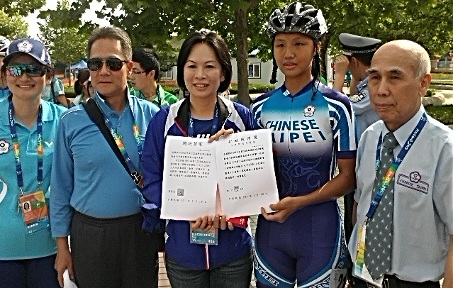

我國會旗飄揚於大會會場
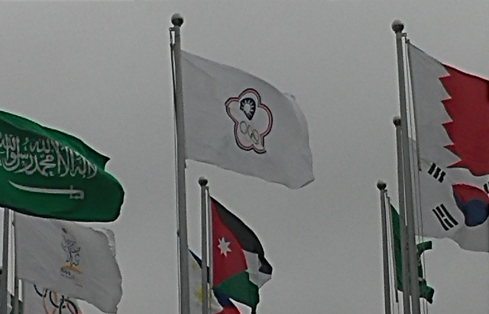

升旗典禮後全體隊職員合照
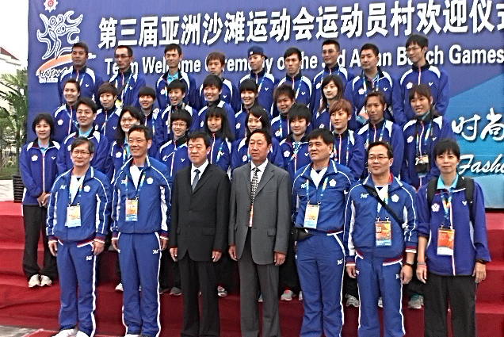

女子手球隊榮獲第2名
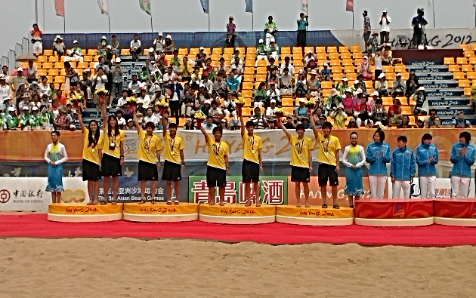

選手村餐廳
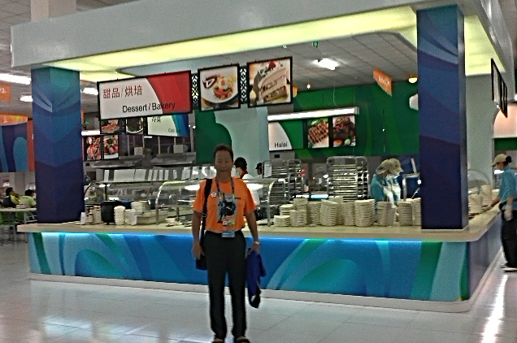
升旗典禮
